**TRƯỜNG ĐẠI HỌC AN GIANG  
KHOA CÔNG NGHỆ THÔNG TIN**

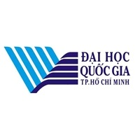****

**ĐỒ ÁN THƯƠNG MẠI ĐIỆN TỬ**

**Đề Tài**

**XÂY DỰNG THƯƠNG HIỆU SYNWAVECO**

**KINH DOANH SẢN PHẨM IOT**

|  |  |
| --- | --- |
| **Giảng viên hướng dẫn** | **Sinh viên thực hiện** |
| Ts.Trần Thị Tuyết Vân | DTH215894 – Nguyễn Thị Bé Hằng |
|  | DTH225650 – Huỳnh Quốc Huy |
|  | DTH225698 – Trịnh Ngọc Mẫn |
|  | DPM225518 – Lê Nguyễn Minh Tiến |

**An Giang, tháng 1 năm 2026**

.............................................................................................................

**Giảng viên hướng dẫn**

( Ký và ghi rõ họ tên)

Nội dung nhận xét:

* **Đồng ý** hay **Không đồng ý**  cho sinh viên báo cáo; Nếu không đồng ý cần ghi rõ lý do.
* Kết quả được so với yêu cầu;

Ý kiến khác (nếu có)

**MỤC LỤC**

**1.** **TỎNG QUAN DỰ ÁN** 5

**1.1** **Giới thiệu dự án và ý nghĩa thương hiệu SynWavEco** 5

**1.2** **Loại hình kinh doanh , tầm nhìn và sứ mệnh của thương hiệu** 5

**1.3** **Mục tiêu của dự án** 6

**1.4** **Phân tích thị trường và khách hàng mục tiêu** 7

**1.5** **Phân tích đối thủ cạnh tranh** 8

**1.6** **Mô hình kinh doanh Canvas (BMC)** 11

**1.7** **Ma trận SWOT của dự án SynWavEco** 14

**2.** **PHÁT TRIỂN THƯƠNG HIỆU VÀ CHIẾN LƯỢC NỘI DUNG** 16

**2.1** **Bộ nhận diện thương hiệu** 16

**2.2** **Tầm nhìn và sứ mệnh của thương hiệu** 17

**2.3** **Chiến lược nội dung** 17

**2.4** **Nội dung thương hiệu** 19

**2.4.1** **Chiến lược nội dung video** 19

**2.4.2** **Định hướng bài viết** 19

**3.** **XÂY DỰNG HỆ THỐNG THƯƠNG MẠI ĐIỆN TỬ** 19

**3.1** **Website quản lý bán hàng SynWavEco** 19

**3.1.1** **Tổng quan website** 19

**3.1.2** **Tính năng cốt lõi** 19

**3.1.3** **Thiết kế giao diện và trải nghiệm người dùng (UI/UX)** 19

**3.2** **Gian hàng trên sản thương mại điện tử Shopee** 20

**3.2.1** **Quy trình đăng ký và thiết lập gian hàng SynWavEco** 20

**3.2.2** **Tối ưu hóa gian hàng** 20

**3.3** **Xây dựng các kênh mạng xã hội** 20

**4.** **KẾ HOẠCH MARKETING SỐ VÀ SEO** 20

**4.1** **Chiến lược SEO (Search Engine Optimization)** 20

**4.1.1** **Nghiên cứu bộ từ khóa** 20

**4.1.2** **Kế hoạch SEO On-page** 20

**4.1.3** **Kế hoạch SEO Off-page và xây dựng liên kết** 20

**4.2** **Kế hoạch Truyền thông và Quảng cáo** 20

**4.2.1** **Chiến dịch Facebook Ads** 20

**4.2.2** **Chiến dịch Tiktok Ads** 20

**4.3** **Email Marketing và chăm sóc khách hàng** 20

**5.** **KẾ HOẠCH VẬN HÀNH TÀI CHÍNH** 20

**5.1** **Kế hoạch nhân sự và phân công nhiệm vụ thành viên** 20

**5.2** **Lộ trình triển khai chi tiết theo tuần** 20

**5.3** **Dự toán doanh thu và lợi nhuận mục tiêu** 20

**5.4** **Dự báo doanh thu lợi nhuận và phân tích điểm hòa vốn** 21

**6.** **ĐÁNH GIÁ KẾT QUẢ VÀ KẾT LUẬN** 21

**6.1** **Kết quả đạt được** 21

**6.2** **Hướng phát triển** 21

**7.** **XÂY DỰNG THƯƠNG HIỆU CÁC NHÂN** 21

**7.1** **Thành viên** 21

**7.2** **Thành viên** 21

**7.3** **Thành viên** 21

**7.4** **Thành viên** 21

**8.** **TÀI LIỆU THAM KHẢO** 21

**DANH SÁCH BẢNG**

**No table of figures entries found.**

**DANH SÁCH HÌNH**

**Hình 1: Nhà thông minh ứng dụng IoT** 7

**Hình 2 : Chủ trang trại sử dụng IoT trong canh tác** 8

**Hình 3: Đối thủ cạnh tranh Shoppee về các sản phẩm IoT** 9

**Hình 4 Đối thủ cạnh tranh Lazada về các sản phẩm IoT** 9

**Hình 5: Minh họa cửa hàng điện tử nội địa** 10

**Hình 6: AIot một website kinh doanh sản phẩm và kiến thức IoT** 10

**Hình 7: ByTech một website kinh doanh sản phẩm IoT** 11

**Hình 8: 9 thành tố trong mô hình kinh doanh Canvas** 11

**Hình 9: Mô hình Canvas cho dự án SynWavEco** 12

**Hình 10: Bảng nội dung SWOT** 14

**Hình 11: Ma trận SWOT** 15

1. **TỎNG QUAN DỰ ÁN**
   1. **Giới thiệu dự án và ý nghĩa thương hiệu SynWavEco**

Trong bối cảnh bùng nổ của kỷ nguyên Công nghiệp 4.0, đồng hành cùng sự phát triển của công nghệ thông tin là sự vươn mình mạnh mẽ của Internet vạn vật (IoT) đã mở ra một thị trường thiết bị thông minh đầy tiềm năng nhưng cũng không kém phần thách thức. Hiện nay, người tiêu dùng Việt Nam đang đối mặt với sự phân mảnh lớn trong hệ sinh thái công nghệ, khi các thiết bị rời rạc từ nhiều nhà sản xuất khác nhau thường thiếu tính đồng bộ, gây khó khăn trực tiếp trong việc quản lý và phân phối kinh doanh và vận hành thống nhất.

Dự án SynWavEco ra đời không chỉ với tư cách là một đơn vị bán lẻ linh kiện điện tử đơn thuần, mà mục tiêu cốt lõi là kiến tạo một hệ sinh thái Thương mại điện tử (TMĐT) toàn diện chuyên biệt cho các giải pháp IoT. Thay vì chỉ cung cấp sản phẩm vật lý, SynWavEco định vị mình là một nền tảng chuyển đổi số, nơi kết hợp nhuần nhuyễn giữa hạ tầng phần cứng mạnh mẽ và giải pháp phần mềm linh hoạt được phát triển trên nền tảng phần mềm hiện đại. Dự án tập trung vào việc thổi hồn vào những linh kiện vô tri, biến chúng thành những trợ lý thông minh thực thụ thông qua khả năng kết nối, đồng bộ hóa dữ liệu và ứng dụng tri thức CNTT sâu sắc vào thực tiễn đời sống.

Tên gọi SynWavEco được xây dựng từ mục tiêu tạo ra sự hiệp lực và đồng bộ (Syn) thông qua các làn sóng (Wav) công nghệ, nhằm kiến tạo một hệ sinh thái (Eco) thiết bị thông minh. Tên thương hiệu phản ánh hướng đi thực tiễn và tư duy chiến lược của dự án trong việc gắn kết các giải pháp công nghệ rời rạc thành một hệ thống quản lý thống nhất. Tên thương hiệu này không chỉ là một danh xưng mà là sự cam kết về việc tối ưu hóa mọi công đoạn từ khâu hình thành ý tưởng, phát triển mã nguồn cho đến triển khai các hoạt động marketing thực tế trên thị trường số. Bằng cách tập trung vào sự giao thoa giữa kỹ thuật và kinh tế, SynWavEco hướng tới việc nâng tầm chất lượng cuộc sống người dùng thông qua các thiết bị có khả năng tương tác thông minh, đảm bảo tính bền vững và hiệu quả lâu dài trong kỷ nguyên kết nối vạn vật.

* 1. **Loại hình kinh doanh , tầm nhìn và sứ mệnh của thương hiệu**

Dự án vận hành theo mô hình Thương mại điện tử Business-to-Consumer (B2C), tập trung vào việc cung cấp trực tiếp các thiết bị và giải pháp công nghệ thông minh đến tay người tiêu dùng cuối thông qua hệ thống phân phối đa kênh linh hoạt bao gồm Website chính thức, gian hàng Shopee và các nền tảng mạng xã hội. Lĩnh vực trọng tâm của SynWavEco bao phủ các mảng thiết yếu của đời sống hiện đại như thiết bị theo dõi sức khỏe cá nhân, giải pháp an toàn giao thông thông minh, tiện ích cho không gian sống hiện đại và đặc biệt là hệ thống nông nghiệp công nghệ cao. Bằng việc cung cấp một nền tảng quản trị tập trung, dự án giúp khách hàng không chỉ mua sắm mà còn có thể quản lý thiết bị ngay trên giao diện web, tạo ra một giá trị gia tăng vượt trội so với các đối thủ kinh doanh nhỏ lẻ trên thị trường.

Tầm nhìn dài hạn của SynWavEco là trở thành hệ sinh thái TMĐT dẫn đầu tại Việt Nam trong việc cung cấp các giải pháp IoT tích hợp, đóng góp tích cực vào công cuộc thúc đẩy nền kinh tế số quốc gia thông qua việc ứng dụng công nghệ để tăng năng suất lao động và giảm thiểu chi phí vận hành. Để hiện thực hóa tầm nhìn đó, dự án tự đặt ra sứ mệnh số hóa trải nghiệm người dùng, đưa công nghệ IoT hiện đại đến gần hơn với mọi gia đình và trang trại. Sứ mệnh này được cụ thể hóa qua việc xóa bỏ hoàn toàn rào giữa các thiết bị rời rạc bằng một nền tảng quản lý và kinh doanh tập trung. Đồng thời, thương hiệu cam kết xây dựng một môi trường kinh doanh hiệu quả, lấy con người và sự bền vững của môi trường làm trọng tâm cho mọi hoạt động phát triển.

* 1. **Mục tiêu của dự án**

Mục tiêu của dự án SynWavEco là sự kết hợp giữa việc học tập nghiên cứu lý thuyết và thực hành vận hành một mô hình kinh doanh Thương mại điện tử (TMĐT) thực tế trong lĩnh vực công nghệ cao. Về khía cạnh học thuật, dự án hướng tới việc trang bị cho các thành viên kiến thức toàn diện về quy trình xây dựng một doanh nghiệp số, từ khâu hoạch định chiến lược, phân tích thị trường đến triển khai kỹ thuật và tiếp thị đa kênh. Nhóm thực hiện đặt mục tiêu làm chủ các công cụ hỗ trợ kinh doanh hiện đại như tối ưu hóa công cụ tìm kiếm (SEO), quản trị hệ thống trên nền website hệ thống và phân tích hành vi người dùng thông qua các chỉ số thống kê từ các nền tảng trực tuyến. Qua đó, sinh viên có thể nắm vững cách thức vận hành của một hệ thống B2C chuyên nghiệp, nơi các luồng dữ liệu giữa khách hàng, đơn hàng và thiết bị IoT được xử lý một cách mượt mà và bảo mật.

Song song đó là mục tiêu về giáo dục, SynWavEco còn hướng tới việc xây dựng một thương hiệu có giá trị thực tiễn trong hệ sinh thái Internet vạn vật. Dự án tập trung thiết lập một nền tảng mua sắm trực tuyến chuyên biệt, nơi không chỉ cung cấp các linh kiện rời rạc mà còn mang đến những giải pháp tích hợp sẵn sàng cho đời sống và sản xuất. Mục tiêu kinh doanh cụ thể là tạo ra một điểm chạm tin cậy cho người dùng thông qua sự hiện diện đồng bộ trên Website, Shopee và các mạng xã hội. Thông qua việc giả lập các chiến dịch quảng cáo và tối ưu hóa gian hàng, dự án mong muốn tìm ra phương thức tiếp cận khách hàng hiệu quả nhất, giảm thiểu chi phí chuyển đổi và tăng cường lòng trung thành của khách hàng đối với các sản phẩm công nghệ thông minh. Cuối cùng, việc thực hiện đồ án này còn là cơ hội để các thành viên rèn luyện kỹ năng làm việc nhóm chuyên nghiệp, quản trị dự án theo tiến độ và xây dựng một thương hiệu cá nhân ấn tượng trước khi bước vào môi trường làm việc thực tế .

* 1. **Phân tích thị trường và khách hàng mục tiêu**

Trong những năm gần đây, thị trường thiết bị thông minh và giải pháp IoT tại Việt Nam đang chứng kiến tốc độ tăng trưởng vượt bậc nhờ sự thúc đẩy của chuyển đổi số quốc gia và sự thay đổi trong thói quen tiêu dùng sau đại dịch. Người dùng ngày càng có xu hướng tìm kiếm các thiết bị không chỉ để kết nối Internet mà còn phải thực sự giúp họ tối ưu hóa hiệu suất làm việc và nâng cao chất lượng cuộc sống. Tuy nhiên, một thực trạng đáng chú ý là thị trường đang bị bão hòa bởi các sản phẩm giá rẻ, thiếu nguồn gốc rõ ràng và không có hệ sinh thái quản lý đi kèm. Điều này tạo ra một khoảng trống lớn cho những đơn vị như SynWavEco những người cung cấp giải pháp có sự đầu tư về phần mềm quản trị và kiến thức chuyên sâu. Đặc biệt, tại khu vực Đồng bằng sông Cửu Long, nhu cầu về IoT trong nông nghiệp công nghệ cao đang chuyển mình mạnh mẽ, mở ra cơ hội vàng cho các thiết bị cảm biến và điều khiển tự động phục vụ canh tác thông minh.

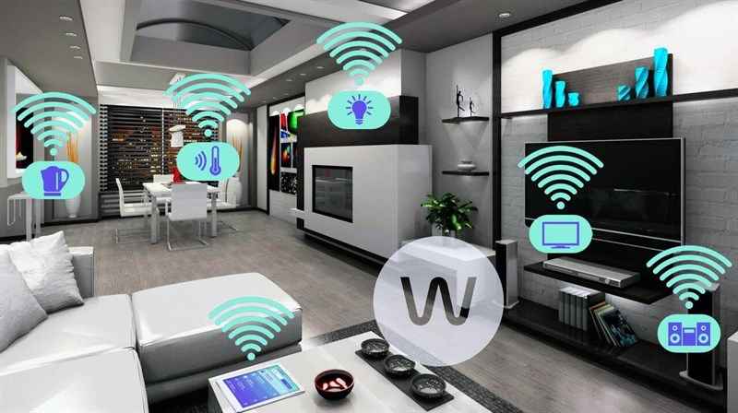

**Hình 1: Nhà thông minh ứng dụng IoT**

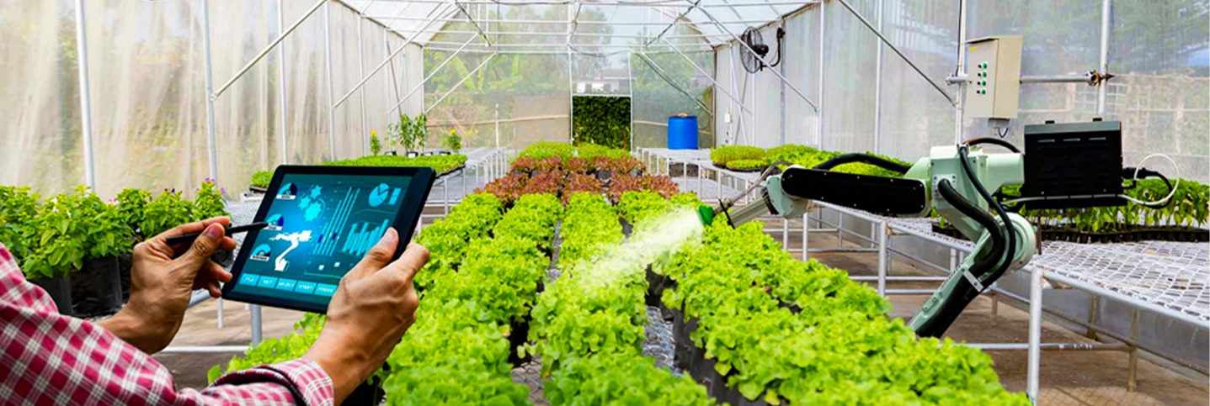

**Hình 2 : Chủ trang trại sử dụng IoT trong canh tác**

Dựa trên sự phân tích kỹ lưỡng về đặc điểm sản phẩm, SynWavEco xác định phân khúc khách hàng mục tiêu bao gồm ba nhóm chính. Nhóm thứ nhất là những cá nhân yêu thích công nghệ hoặc đang học về lĩnh vực IoT và các gia đình trẻ tại đô thị, những người luôn khao khát ứng dụng nhà thông minh để tiết kiệm thời gian và tăng cường an ninh. Nhóm thứ hai, cũng là nhóm chiến lược, là các chủ trang trại nhỏ và những người làm nông nghiệp đô thị đang tìm kiếm các bộ điều khiển tưới tiêu hay cảm biến đo lường độ ẩm để hiện đại hóa quy trình sản xuất, giảm bớt sức lao động thủ công. Nhóm cuối cùng là các doanh nghiệp nhỏ hoặc các cơ sở kinh doanh dịch vụ cần các giải pháp giám sát thông minh với mức chi phí hợp lý. Tất cả các nhóm khách hàng này đều có đặc điểm chung là đề cao tính tiện lợi, sự minh bạch trong thông tin sản phẩm và mong muốn một dịch vụ hậu mãi chu đáo, hỗ trợ kỹ thuật tận tình – những giá trị mà SynWavEco cam kết cung cấp thông qua nền tảng tri thức và hệ sinh thái đồng bộ của mình..

* 1. **Phân tích đối thủ cạnh tranh**

Trong lĩnh vực kinh doanh thiết bị IoT, SynWavEco hiện đang đối mặt với sự cạnh tranh từ nhiều phía, từ các sàn thương mại trực tuyến đến các cửa hàng linh kiện truyền thống. Nhóm đối thủ trực tiếp đầu tiên là các gian hàng quy mô lớn trên Shopee và Lazada, vốn có lợi thế tuyệt đối về sự đa dạng chủng loại sản phẩm và hệ thống vận chuyển cực kỳ tối ưu. Tuy nhiên, điểm yếu của các đối thủ này là sự thiếu chuyên sâu trong thông tin kỹ thuật; cụ thể trang kinh doanh thiết bị IoT ByTech chỉ bán sản phẩm vật lý mà không cung cấp giải pháp phần mềm các ứng dụng của thiết bị hoặc hệ sinh thái tích hợp để người dùng quản lý thiết bị.Hay một trang khác là AIoT cũng cung cấp dịch vụ kinh doanh các thiết bị IoT và kiến thức tuy nhiên chúng không cung cấp các nội dung về giải pháp sử dụng các thiết bị này. Khách hàng khi mua hàng tại đây thường phải tự loay hoay với việc cài đặt và đồng bộ hóa, không biết sử dụng để giải quyết các vấn đề khác nhau ,dẫn đến trải nghiệm người dùng không trọn vẹn. SynWavEco khắc phục điều này bằng cách cung cấp giao diện quản lý thiết bị tập trung trên Website, cung cấp trang kinh doanh sản phẩm cho người dùng xem và đặt hàng ,cung cấp trang tin tức các bài viết giải pháp sử dụng các thiết bị IoT tạo ra sự khác biệt rõ rệt về mặt giá trị cho người dùng.

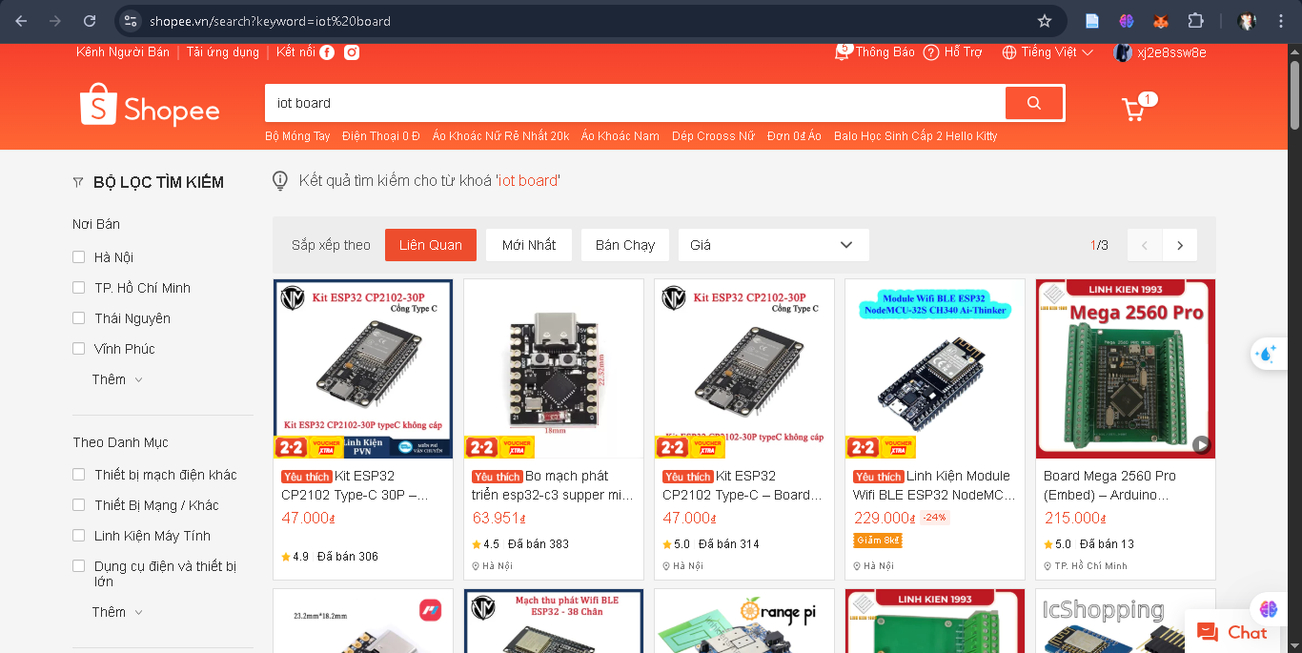

**Hình 3: Đối thủ cạnh tranh Shoppee về các sản phẩm IoT**

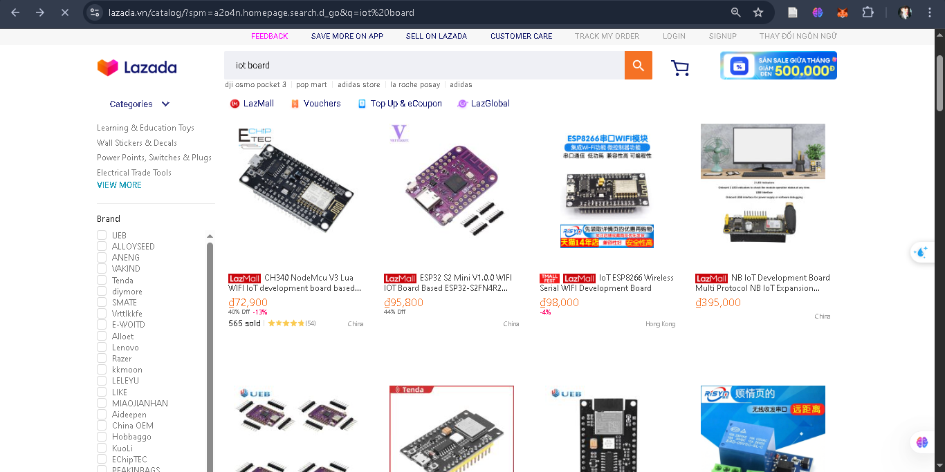

**Hình 4 Đối thủ cạnh tranh Lazada về các sản phẩm IoT**

Nhóm đối thủ thứ hai là các cửa hàng linh kiện điện tử truyền thống và các trang web chuyên doanh lâu đời. Những đơn vị này có uy tín về mặt kỹ thuật và nguồn hàng ổn định, nhưng thường chậm trễ trong việc cập nhật xu hướng Marketing số và giao diện trải nghiệm mua sắm còn thô sơ, chưa tối ưu cho các thiết bị di động. Ngược lại, SynWavEco tận dụng ưu thế của một team sinh viên trẻ ngành công nghệ thông tin để xây dựng hình ảnh thương hiệu hiện đại, tập trung vào chiến lược nội dung video trên TikTok và Youtube để giáo dục thị trường và tạo cảm hứng cho khách hàng.

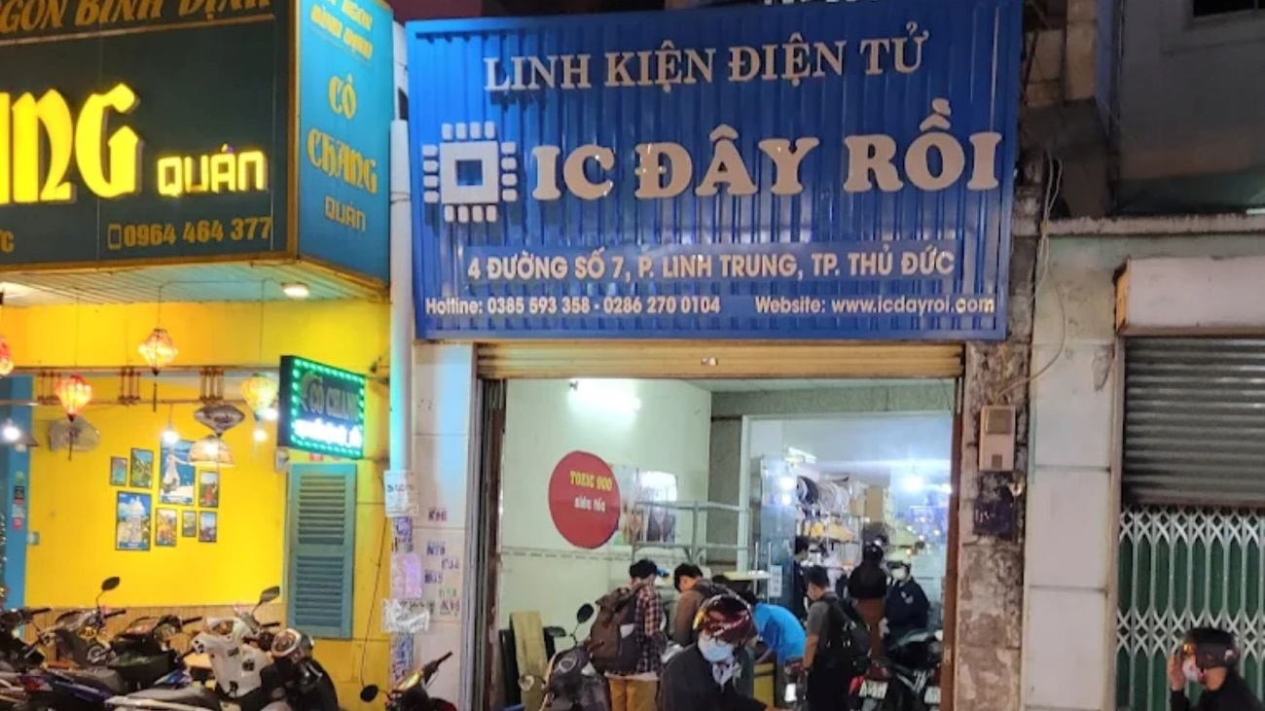

**Hình 5: Minh họa cửa hàng điện tử nội địa**

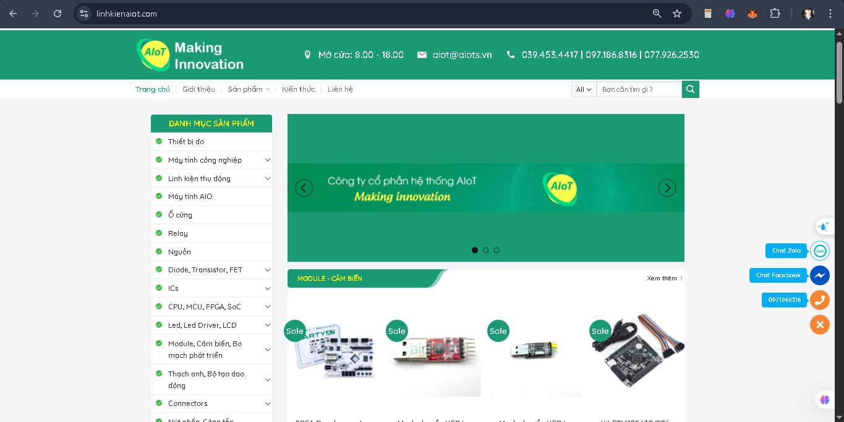

**Hình 6: AIot một website kinh doanh sản phẩm và kiến thức IoT**

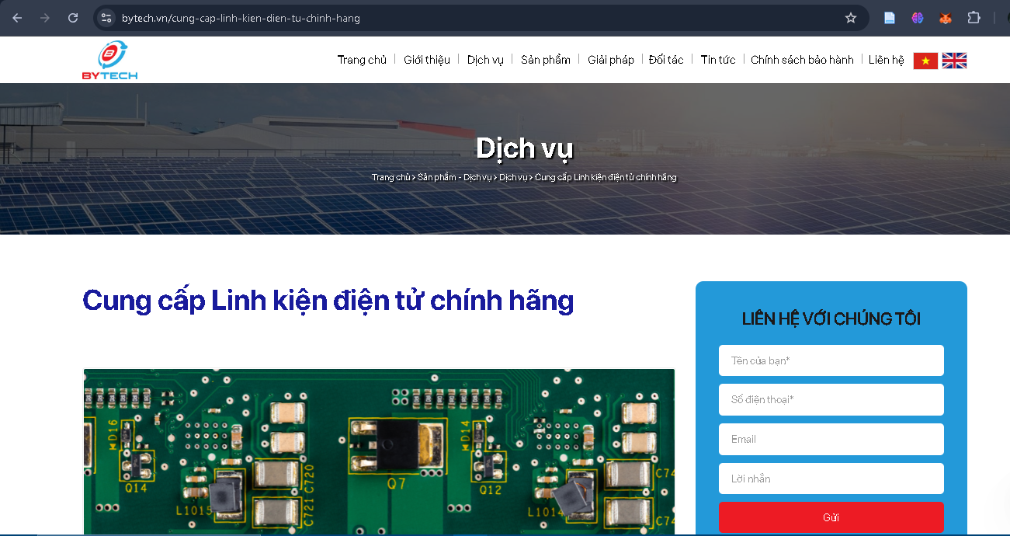

**Hình 7: ByTech một website kinh doanh sản phẩm IoT**

Bằng việc phân tích các đối thủ, SynWavEco nhận thấy rằng thay vì cạnh tranh trực tiếp về giá, thương hiệu nên tập trung vào việc định vị là một hệ thống cung cấp giải pháp thông minh , nơi mỗi thiết bị bán ra đều đi kèm với một lời cam kết về tính hiệu quả và khả năng rộng mở của sản phẩm, từ đó tạo ra một lối đi riêng bền vững trong lòng khách hàng.

* 1. **Mô hình kinh doanh Canvas (BMC)**

Mô hình Canvas được chia thành 9 khối xây dựng cốt lõi, phản ánh toàn diện cách một doanh nghiệp vận hành và tạo giá trị [1]. Các yêu tố này bao gồm: Phân khúc khách hàng (Customer Segments), Giá trị đề xuất (Value Propositions), Kênh phân phối (Channels), Quan hệ khách hàng (Customer Relationships), Tài nguyên chính (Key Resources), Hoạt động chính (Key Activities), Đối tác chính (Key Partnerships), Cơ cấu chi phí (Cost Structure).



**Hình 8: 9 thành tố trong mô hình kinh doanh Canvas**

Mô hình kinh doanh của SynWavEco được thiết lập dựa trên khung Canvas với 9 thành tố cốt lõi, tạo nên một bản thiết kế chiến lược tập trung vào việc hiện thực hóa hệ sinh thái IoT thông minh. Trung tâm của mô hình này chính là Tuyên ngôn giá trị, nơi thương hiệu cam kết mang lại sự đồng bộ hóa tuyệt đối giữa thiết bị phần cứng và nền tảng quản lý phần mềm. Khác với các nhà bán lẻ linh kiện đơn thuần, SynWavEco cung cấp giải pháp "Beyond Connectivity", giúp khách hàng tối ưu hóa năng suất lao động thông qua dữ liệu thời gian thực. Giá trị này được định hướng trực tiếp đến Phân khúc khách hàng trọng tâm bao gồm các gia đình trẻ yêu thích công nghệ tại đô thị và đặc biệt là các chủ trang trại nhỏ đang tìm kiếm giải pháp chuyển đổi số trong nông nghiệp. Việc xác định rõ đối tượng khách hàng không chỉ giúp dự án tối ưu hóa thông điệp truyền thông mà còn đảm bảo các tính năng trên website Laravel đáp ứng đúng nhu cầu thực tế của người dùng.

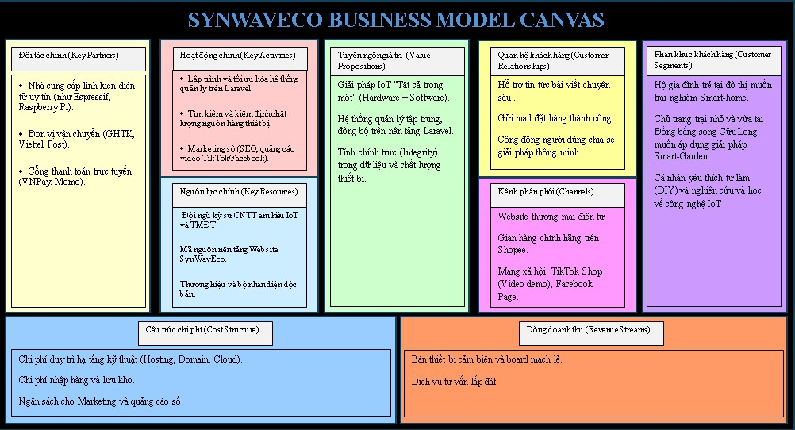

**Hình 9: Mô hình Canvas cho dự án SynWavEco**

Để đưa những giá trị này đến với khách hàng, SynWavEco vận hành hệ thống Kênh truyền thông và phân phối đa tầng. Trong đó, hệ thống Website phát triển trên nền tảng Laravel đóng vai trò là "trạm điều khiển" trung tâm, nơi người dùng trực tiếp quản lý sản phẩm và theo dõi tin tức công nghệ, giải pháp IoT. Song song đó, gian hàng chuyên nghiệp trên Shopee và các chiến dịch Marketing số trên TikTok, Facebook giúp dự án mở rộng độ phủ và tiếp cận tối đa tệp khách hàng tiềm năng. Trong việc thiết lập quan hệ khách hàng, thương hiệu đề cao tính đồng bộ và sự hỗ trợ tận tâm. Khách hàng không chỉ mua một sản phẩm mà còn nhận được sự đồng hành kỹ thuật thông qua trang tin tức định hướng bài viết và hệ thống chăm sóc tự động, giúp giải tỏa nỗi lo về sự phức tạp của công nghệ IoT, từ đó xây dựng lòng tin và sự gắn kết bền vững với hệ sinh thái.

Sức mạnh vận hành của dự án nằm ở các nguồn lực chính và hoạt động chính được đầu tư bài bản. Nguồn lực lớn nhất chính là đội ngũ sinh viên IT có chuyên môn về lập trình Full-stack và nhúng IoT, kết hợp cùng mã nguồn hệ thống bảo mật và bộ nhận diện thương hiệu độc bản. Các hoạt động trọng tâm của nhóm bao gồm việc nghiên cứu giải pháp tích hợp phần cứng, tối ưu hóa công cụ tìm kiếm (SEO) để tăng khả năng hiển thị tự nhiên. Để đảm bảo quy trình vận hành mượt mà, SynWavEco thiết lập mạng lưới đối tác chính chiến lược với các nhà sản xuất linh kiện uy tín, các đơn vị vận chuyển chuyên nghiệp và các nền tảng thanh toán trực tuyến an toàn, tạo nên một chuỗi giá trị khép kín và đáng tin cậy.

Cuối cùng, khía cạnh tài chính của dự án được quản trị chặt chẽ thông qua việc cân đối giữa Cấu trúc chi phí và dòng doanh thu. Chi phí của dự án được tối ưu hóa bằng cách tập trung nguồn lực vào Marketing số và duy trì hạ tầng Cloud bảo mật để nuôi dưỡng hệ sinh thái lâu dài. Ngược lại, dòng doanh thu của SynWavEco được đa dạng hóa nhằm đảm bảo tính bền vững, bao gồm doanh thu từ bán thiết bị lẻ, các bộ Kit giải pháp tích hợp sẵn và các dịch vụ hỗ trợ kỹ thuật nâng cao. Sự kết nối chặt chẽ và logic giữa chín thành tố này không chỉ minh chứng cho tính khả thi của đồ án về mặt học thuật mà còn khẳng định SynWavEco là một mô hình kinh doanh có khả năng thực thi, cạnh tranh và phát triển mạnh mẽ trong môi trường kinh tế số đầy biến động.

* 1. **Ma trận SWOT của dự án SynWavEco**
     1. **Phân tích nội lực và ngoại lực**

Phân tích nội lực cho thấy lợi thế cạnh tranh lớn nhất của dự án nằm ở khả năng tự chủ hoàn toàn về mã nguồn hệ thống. Việc sở hữu nền tảng Website tự phát triển trên công nghệ Laravel 12 hiện đại cho phép nhóm thực hiện tùy biến sâu các tính năng quản lý sản phẩm và nội dung tin tức cũng như thông tin thiết bị IoT, tạo ra rào cản kỹ thuật mà các mẫu web thương mại có sẵn không thể đáp ứng được.

Hệ sinh thái SynWavEco mang đến giải pháp tích hợp toàn diện giữa phần cứng và phần mềm, giúp tối ưu hóa luồng dữ liệu thời gian thực nhờ đội ngũ có năng lực kỹ thuật ap hiểu lập trình nhúng IoT và lập trình Web Full-stack PHP Laravel. Bên cạnh đó, triết lý thương hiệu độc đáo dựa trên hệ giá trị Syn – Wav – Eco (Đồng bộ, hiệp lực – Kết nối, xu hướng – hệ sinh thái Iot) đã bước đầu tạo dựng được hình ảnh chuyên nghiệp và niềm tin vững chắc đối với người dùng ngay từ tên gọi. Tuy nhiên, dự án vẫn phải đối mặt với những hạn chế đặc thù của một doanh nghiệp mới khởi nghiệp, điển hình là độ nhận diện thương hiệu trên thị trường còn thấp so với các đối thủ lâu năm. Ngân sách dành cho hoạt động Marketing còn khá hạn chế do dựa trên nguồn vốn sinh viên, gây khó khăn trong việc triển khai các chiến dịch quảng cáo trả phí quy mô lớn. Ngoài ra, việc thiếu hụt dữ liệu người dùng thực tế và đội ngũ nhân sự mỏng buộc một thành viên phải kiêm nhiệm nhiều vai trò, làm hạn chế khả năng phân tích hành vi mua sắm chuyên sâu bằng trí tuệ nhân tạo (AI) trong giai đoạn đầu vận hành.

Về các yếu tố khách quan từ môi trường bên ngoài, SynWavEco đang đứng trước cơ hội bứt phá nhờ làn sóng chuyển đổi số quốc gia mạnh mẽ, nơi Chính phủ đang tích cực khuyến khích ứng dụng công nghệ 4.0 và IoT vào nông nghiệp và đời sống. Đặc biệt, thị trường ngách dành cho nông nghiệp thông minh tại khu vực Đồng bằng sông Cửu Long đang mở ra một khoảng trống lớn khi nhu cầu về các giải pháp TMĐT chuyên biệt cho thiết bị cảm biến và điều khiển tự động ngày càng tăng cao. Sự hoàn thiện của hệ thống hạ tầng Logistics và các phương thức thanh toán số tại Việt Nam cũng là một nhân tố thuận lợi, giúp dự án dễ dàng vận hành mô hình kinh doanh đa kênh một cách chuyên nghiệp. Song hành với những cơ hội đó, dự án phải đối mặt với thách thức từ sự cạnh tranh khốc liệt về giá của các sản phẩm linh kiện IoT trôi nổi, không rõ nguồn gốc xuất xứ trên các sàn Shopee hay Lazada. Rủi ro về bảo mật thông tin và an toàn dữ liệu cá nhân vẫn là rào cản tâm lý lớn khiến khách hàng e ngại khi tiếp cận các thiết bị kết nối Internet. Cuối cùng, tốc độ thay đổi nhanh chóng của các tiêu chuẩn công nghệ toàn cầu đòi hỏi hệ thống quản lý của SynWavEco phải liên tục cập nhật cả về mã nguồn lẫn phần cứng để không bị rơi vào tình trạng lạc hậu so với thị trường.

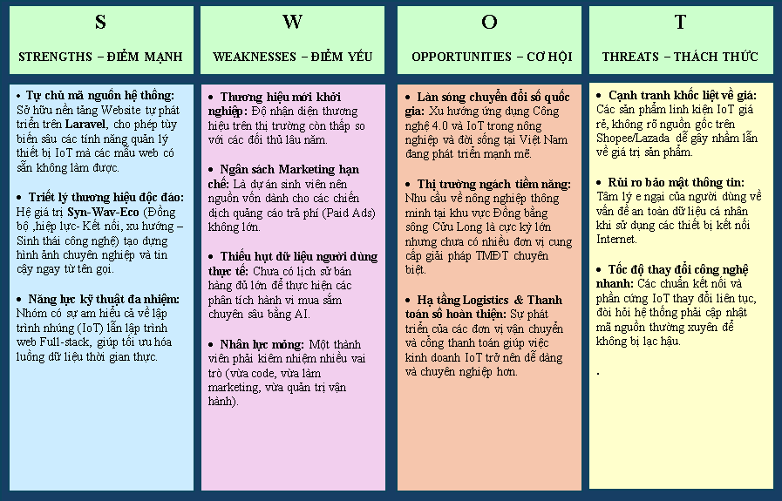

**Hình 10: Bảng nội dung SWOT**

* + 1. **Các chiến lược TOWS**

Trên cơ sở đối chiếu các yếu tố SWOT, nhóm thực hiện đã đề ra các nhóm chiến lược hành động cụ thể nhằm hiện thực hóa mục tiêu kinh doanh. Chiến lược SO tập trung vào việc tận dụng tối đa thế mạnh kỹ thuật để nắm bắt thời cơ thị trường ngách; cụ thể, dự án sẽ sử dụng khả năng code Laravel và kiến thức tích hợp IoT để xây dựng các giải pháp quản lý chuyên biệt cho mô hình nông nghiệp thông minh tại khu vực địa phương và nhà thông minh tại các đô thị hiện đại. Định vị cốt lõi của SynWavEco là trở thành hệ sinh thái "Made in Vietnam" tiên phong có khả năng đồng bộ hóa hoàn hảo giữa thiết bị và phần mềm điều khiển. Nhằm khắc phục các hạn chế về tài chính và nhân lực, chiến lược WO đề xuất mô hình "đứng trên vai người khổng lồ" bằng cách tận dụng hạ tầng Logistics và gian hàng có sẵn trên Shopee, TikTok Shop để giảm tải gánh nặng vận hành ban đầu. Nguồn lực hạn hẹp sẽ được tập trung vào việc phát triển tính năng Website và triển khai chiến dịch nội dung video hướng dẫn kỹ thuật trên mạng xã hội để vừa giáo dục thị trường, vừa xây dựng uy tín thương hiệu một cách hiệu quả nhất.

Để đối phó với những nguy cơ từ thị trường, chiến lược ST tận dụng khả năng bảo mật cao của hệ thống Laravel để trực tiếp giải tỏa nỗi lo về an toàn dữ liệu cho khách hàng, từ đó tạo ra sự khác biệt hóa bằng chất lượng so với các đối thủ giá rẻ. Thay vì sa đà vào cuộc chiến giá cả, SynWavEco chuyển dịch sang cung cấp các bộ giải pháp tích hợp sẵn (Kits) đi kèm dịch vụ hỗ trợ kỹ thuật chuyên sâu – một giá trị gia tăng mà các shop nhỏ lẻ không thể sao chép. Cuối cùng, chiến lược WT đóng vai trò là phương án phòng thủ và giảm thiểu rủi ro thông qua việc áp dụng mô hình Sản phẩm tối thiểu (MVP). Nhóm sẽ tập trung hoàn thiện tối ưu một nhóm sản phẩm IoT chủ chốt thay vì phát triển dàn trải, giúp hệ thống luôn linh hoạt để cập nhật theo sự thay đổi của công nghệ. Sự minh bạch và tính chính trực (Integrity) được khẳng định thông qua việc xây dựng kho tài liệu kỹ thuật cực kỳ chi tiết tại chuyên mục Knowledge Hub trên website, giúp khách hàng có cái nhìn đúng đắn về giá trị của thương hiệu và không đánh đồng sản phẩm của dự án với các linh kiện kém chất lượng hiện có trên thị trường.

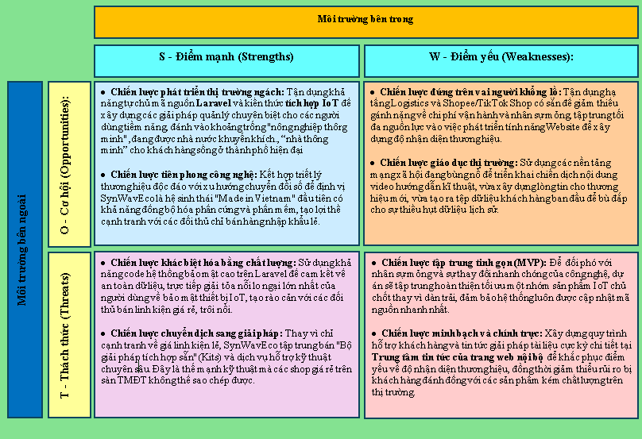

**Hình 11: Ma trận SWOT**

.

1. **PHÁT TRIỂN THƯƠNG HIỆU VÀ CHIẾN LƯỢC NỘI DUNG**
   1. **Bộ nhận diện thương hiệu**

Hệ thống nhận diện thương hiệu của SynWavEco không đơn thuần là các yếu tố đồ họa trang trí mà là sự cụ thể hóa tư duy kỹ thuật vào trải nghiệm thị giác của khách hàng, đóng vai trò bản tuyên ngôn về giá trị cốt lõi mà dự án mang lại cho thị trường. Logo của thương hiệu là một sự kết hợp tinh tế giữa hình ảnh và màu sắc nhằm truyền tải thông điệp cốt lõi một cách trực quan và đồng nhất, phản ánh tư duy chiến lược trong việc xây dựng một mô hình kinh doanh TMĐT toàn diện cho các sản phẩm công nghệ IoT..

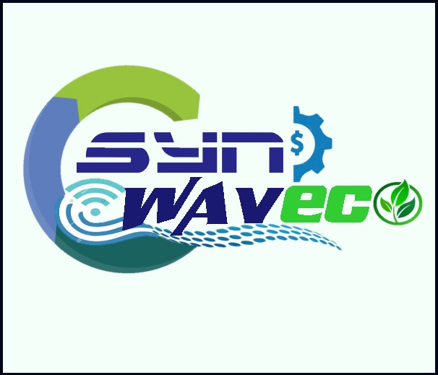

**Hình 12: Logo thương hiệu SynWavEco**

Phần chữ "SYN" được thiết kế với phông chữ vững chãi, hiện đại trên nền màu xanh dương đậm, đây là gam màu đại diện cho sự tin cậy, tính chuyên nghiệp và tiêu chuẩn công nghệ cao của một đội ngũ sinh viên IT.Sự xuất hiện của dải sóng với các điểm chấm kỹ thuật tại phần "WAV" không chỉ đơn thuần minh họa cho phương thức truyền tin không dây đặc trưng của IoT như Wi-Fi hay Zigbee, mà còn tạo ra cảm giác về sự chuyển động không ngừng và tốc độ lan tỏa của dữ liệu cũng như là làn sóng phát triển trong kỷ nguyên số hóa. Đặc biệt, phần "ECO" được làm nổi bật với tông xanh lá cây tươi mát, tích hợp khéo léo các biểu tượng đặc trưng bao gồm chiếc lá cho sự bền vững, bánh răng cho quy trình sản xuất công nghiệp và ký hiệu đồng đô la đại diện cho hiệu quả kinh tế thực tiễn. Sự chuyển đổi màu sắc từ xanh dương sang xanh lá biểu hiện cho dòng chảy thông tin và sự giao thoa hoàn hảo giữa nền tảng kỹ thuật chuyên sâu với những ứng dụng thực tiễn bền vững, tạo nên một bản sắc độc bản giúp SynWavEco ghi dấu ấn mạnh mẽ trong tâm trí khách hàng ngay từ điểm chạm đầu tiên.

* 1. **Tầm nhìn và sứ mệnh của thương hiệu**

Tầm nhìn chiến lược của SynWavEco là trở thành một hệ sinh thái Thương mại điện tử dẫn đầu tại thị trường Việt Nam trong việc cung cấp các sản phẩm và giải pháp IoT tích hợp toàn diện. Thương hiệu không định vị mình là một đơn vị bán lẻ linh kiện đơn thuần mà hướng tới việc kiến tạo một môi trường kết nối thông minh, nơi các thiết bị có khả năng tương tác và hỗ trợ lẫn nhau để tạo ra giá trị tổng thể lớn hơn cho đời sống và sản xuất theo nguyên lý hiệp lực. Tầm nhìn này được xây dựng trên nền tảng của sự bền vững, giúp chuyển đổi mô hình kinh doanh từ việc cung cấp sản phẩm thuần túy sang cung cấp các gói giải pháp giá trị gia tăng, từ đó tối ưu hóa việc phân tích dữ liệu hành vi người dùng trên website.

Song hành với tầm nhìn đó, sứ mệnh của SynWavEco là số hóa trải nghiệm người dùng bằng cách ứng dụng tri thức CNTT sâu sắc vào thực tiễn, biến các linh kiện vô tri thành những trợ lý thông minh phục vụ con người một cách tối ưu nhất. Thương hiệu cam kết thúc đẩy nền kinh tế thông qua việc tăng năng suất lao động và giảm thiểu chi phí vận hành cho khách hàng, đặc biệt là trong các lĩnh vực chiến lược như nông nghiệp công nghệ cao và không gian sống thông minh. SynWavEco đặt mục tiêu lấy con người làm trọng tâm, đảm bảo mỗi bước tiến công nghệ đều đi đôi với trách nhiệm bảo vệ môi trường và sự chính trực (Integrity) trong mọi hoạt động kinh doanh, tạo ra một hệ thống vận hành mượt mà từ khâu điều khiển trên Website

* 1. **Chiến lược nội dung**
     1. **Phân tích tiền tố “Syn”**

Trong bối cảnh kinh doanh đa ngành bao gồm các lĩnh vực trọng yếu như Sức khỏe, Giao thông và Đời sống, tiền tố "Syn" không chỉ là một thành tố ngôn ngữ mà còn đóng vai trò là hạt nhân chiến lược giúp định hình quy trình xây dựng mô hình kinh doanh online của dự án thông qua ba tầng nghĩa sâu sắc. Trước hết, "Syn" đại diện cho Synergy hay sự hiệp lực trong kinh doanh dựa trên nguyên lý giá trị tổng thể luôn lớn hơn tổng các phần tử rời rạc cộng lại. Khác biệt hoàn toàn với những đối thủ nhỏ lẻ trên các sàn TMĐT hiện nay vốn chỉ tập trung bán linh kiện đơn lẻ, SynWavEco kiến tạo nên các giải pháp tích hợp sẵn sàng; ví dụ, một thiết bị theo dõi sức khỏe có khả năng kết nối trực tiếp với các thiết bị gia dụng để tự động điều chỉnh không gian sống, tạo nên một hệ sinh thái tối ưu cho người dùng. Đây chính là điểm khác biệt cốt lõi giúp thương hiệu khẳng định vị thế trên thị trường.

Tầng nghĩa thứ hai của "Syn" nằm ở Synchronicity hay sự đồng bộ hóa trải nghiệm người dùng trong thời gian thực. Đối với một hệ thống IoT, tính đồng bộ dữ liệu là yếu tố sống còn đảm bảo sự vận hành mượt mà. Tên gọi này là lời cam kết của SynWavEco về một nền tảng quản trị nhất quán, nơi khách hàng có thể trải nghiệm sự phản hồi tức thì và chính xác từ khâu điều khiển tính năng trên hệ thống Website. Cuối cùng, "Syn" biểu trưng cho Synthesis sự tổng hợp hài hòa giữa tri thức lập trình IT và thực tiễn đời sống. Đây là điểm giao thoa quan trọng giữa phần cứng linh kiện và phần mềm nền tảng, thể hiện tư duy chiến lược của người lập trình viên trong việc tổng hợp kiến thức chuyên môn để giải quyết các vấn đề thực tế. Qua đó, SynWavEco thành công trong việc thổi hồn vào những linh kiện vô tri, biến chúng thành những thiết bị thông minh phục vụ đời sống con người một cách trọn vẹn và uy tín.

* + 1. **Phân tích hậu tố “Wav”**

Thành phần "Wav" trong tên gọi đại diện cho phương thức giao tiếp cốt lõi và tầm nhìn lan tỏa năng lượng công nghệ của thương hiệu trong kỷ nguyên số hóa. Về mặt kỹ thuật, đây là hiện thân của các loại sóng tín hiệu không dây như Wi-Fi, Zigbee hay Bluetooth – vốn là nền tảng hạ tầng không thể thiếu để các thiết bị IoT truyền nhận tín hiệu trong các giải pháp tiện ích thông minh và giao thông hiện đại. Xa hơn một thuật ngữ kỹ thuật, "Wav" còn mang ý nghĩa về "The New Wave" – một làn sóng công nghệ mới, khẳng định vị thế dẫn đầu xu hướng và tinh thần đổi mới sáng tạo không ngừng của SynWavEco. Hình ảnh làn sóng gợi lên sự lan tỏa thông tin liên tục, nơi một tín hiệu nhỏ từ thiết bị cảm biến có thể lan tỏa sự an toàn và tiện ích đến cả cộng đồng, giống như cách một gợn nước có thể lan tỏa năng lượng ra khắp mặt hồ, tạo nên những thay đổi tích cực và rộng khắp

* + 1. **Phân tích hậu tố “Eco”**

Hậu tố "Eco" hoàn thiện bức tranh thương hiệu bằng cách định vị mục tiêu phát triển bền vững và hiệu quả kinh doanh thực tiễn cho dự án. Ở khía cạnh Ecosystem, SynWavEco hướng tới việc xây dựng một môi trường nơi các sản phẩm và dịch vụ có sự tương hỗ chặt chẽ, từ đó giúp doanh nghiệp tối ưu hóa giá trị vòng đời khách hàng. Việc tích hợp sâu giữa thiết bị và website giúp nhóm dễ dàng phân tích dữ liệu hành vi người dùng, từ đó đưa ra các cải tiến phù hợp với nhu cầu thực tế. Ở khía cạnh Economy, thương hiệu cụ thể hóa tôn chỉ "Fueling Markets" Thúc đẩy thị trường bằng cam kết nâng cao năng suất lao động thông qua các thiết bị thông minh. Điều này đặc biệt có ý nghĩa trong các ứng dụng như nông nghiệp sạch, nơi việc ứng dụng IoT giúp người nông dân giảm thiểu chi phí vận hành, tiết kiệm tài nguyên và tối ưu hóa lợi nhuận, thực hiện hóa lý tưởng làm giàu cho xã hội bằng tri thức công nghệ và sự chính trực..

* + 1. **Tuyên ngôn giá trị (Slogan): “Beyond Connectivity: Elevating Smart-Life Experiences and Intergrity”**

Câu slogan của SynWavEco không chỉ là một khẩu hiệu quảng cáo mà là bản tuyên ngôn mạnh mẽ về giá trị cốt lõi mà dự án mang lại cho thị trường. Cụm từ "Beyond Connectivity" gắn liền với thành tố "Wav", khẳng định rằng thương hiệu không chỉ bán các kết nối kỹ thuật đơn thuần mà bán sự lan tỏa tiện ích và an toàn cho cộng đồng, tạo rào cản cạnh tranh với các shop linh kiện truyền thống. "Elevating Smart-Life Experiences" kết nối trực tiếp với hậu tố "Eco", thể hiện việc lấy trải nghiệm người dùng làm trọng tâm để ứng dụng kiến thức TMĐT vào các giải pháp thực tế. Cuối cùng, "Integrity" là lời khẳng định cho tiền tố "Syn", nhấn mạnh tính chính trực, sự trọn vẹn và thống nhất tuyệt đối trong vận hành hệ thống.

Sự kết hợp này giúp đạt được các tiêu chuẩn đánh giá cao về tính chuyên nghiệp trong chiến lược thương hiệu, đồng thời hỗ trợ tối ưu hóa SEO thông qua các từ khóa tiềm năng về trải nghiệm sống thông minh và kết nối hiện đại.

* 1. **Nội dung thương hiệu**
     1. **Chiến lược nội dung video**

Chiến lược nội dung video của SynWavEco được xây dựng dựa trên sự phối hợp đồng bộ giữa các nền tảng giải trí và chia sẻ video hàng đầu hiện nay là TikTok và Youtube, kết hợp cùng các định dạng video ngắn Shorts/Reels trên Facebook để tối ưu hóa khả năng tiếp cận khách hàng. Mục tiêu trọng tâm của chiến lược này là cung cấp kiến thức cho thị trường và trực quan hóa các giải pháp công nghệ IoT vốn thường bị coi là phức tạp và khó tiếp cận. Các kịch bản video sẽ đi sâu vào việc trình diễn thực tế các bộ IoT chuyên biệt, cung cấp các hướng dẫn lắp đặt chi tiết từng bước và minh chứng cụ thể về hiệu quả kinh tế mà thiết bị mang lại cho người dùng.Điển hình là các chuỗi nội dung so sánh trực quan chi phí tiêu thụ năng lượng và nước trước và sau khi ứng dụng các giải pháp thông minh như van tưới tự động hay hệ thống cảm biến môi trường. Với tài khoản TikTok và Youtube chuyên biệt, nhóm tập trung sản xuất các nội dung có chất lượng hình ảnh cao, thông điệp truyền tải rõ ràng và mang tính lan tỏa tiện ích cộng đồng. Điều này không chỉ giúp thương hiệu SynWavEco nhanh chóng vượt qua rào cản về độ nhận diện ban đầu mà còn xây dựng lòng tin bền vững nơi khách hàng thông qua những kết quả thực chứng, phù hợp với yêu cầu thực hành triển khai marketing số đa nền tảng của đồ án.

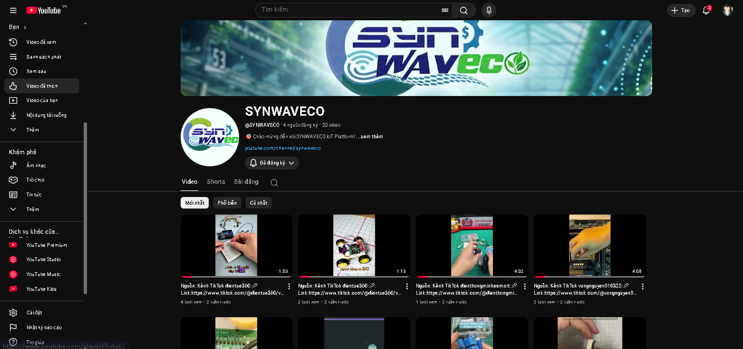

**Hình 13: Các video giải pháp IoT trên Youtube thương hiệu SynWavEco**

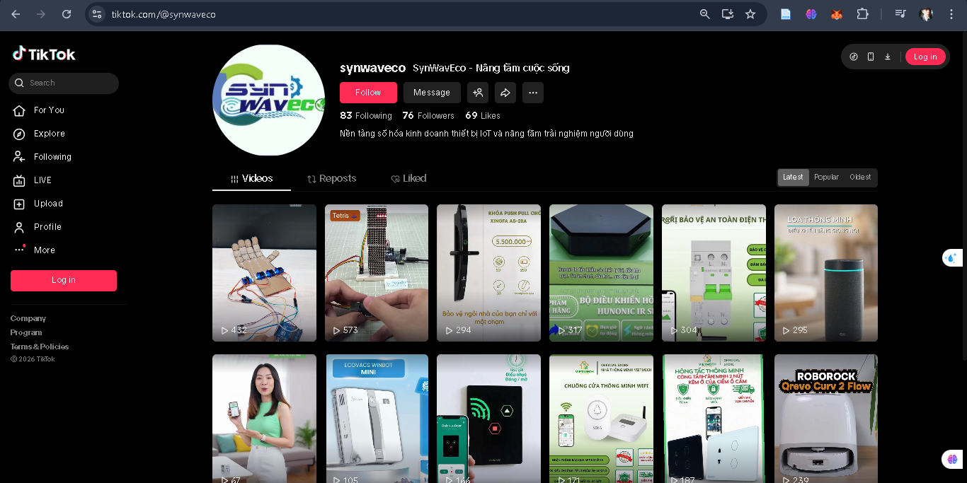

**Hình 14: Các video về giải pháp IoT trên Tiktok thương hiệu SynWavEco**

* + 1. **Định hướng bài viết**

Hệ thống bài viết của dự án được phân tách rõ rệt nhưng bổ trợ lẫn nhau giữa "trạm điều khiển" trung tâm là Website chính của hệ thống và kênh truyền thông tương tác Facebook Fanpage. Tại Website quản lý bán hàng được phát triển trên Laravel, mục tin tức đóng vai trò là một Trung tâm tin tức, nơi cung cấp các thông tin giá trị về giải pháp IoT, cập nhật xu hướng công nghệ 4.0 và nông nghiệp thông minh. Các nội dung này được định hướng tối ưu hóa SEO khắt khe với bộ từ khóa chiến lược như "Smart-Life Experiences", "Connectivity" và "Thiết bị IoT" nhằm thu hút lưu lượng truy cập tự nhiên, đồng thời theo dõi sát sao hành vi người dùng thông qua Google Analytics và Search Console. Song song đó, trang Fanpage Facebook sẽ là nơi đăng tải các bài viết ngắn gọn, hình ảnh trực quan và các giải pháp IoT ứng dụng nhanh để quảng bá cho các sản phẩm đang kinh doanh trên Website và gian hàng Shopee của hệ thống. Mỗi bài viết trên các kênh đều hướng tới việc không chỉ cung cấp thông số kỹ thuật khô khan mà còn phân tích sâu cách thức xử lý các vấn đề thực tế, thể hiện tính chính trực (Integrity) và chuyên môn cao của đội ngũ thực hiện dự án. Sự phối hợp nhịp nhàng giữa chiều sâu kiến thức trên Website và tính lan tỏa trên Facebook giúp biến hệ thống SynWavEco thành một điểm chạm tri thức đáng tin cậy, giúp khách hàng an tâm trong toàn bộ hành trình từ tìm kiếm thông tin đến quyết định mua sắm trên các nền tảng thương mại điện tử chính thức.

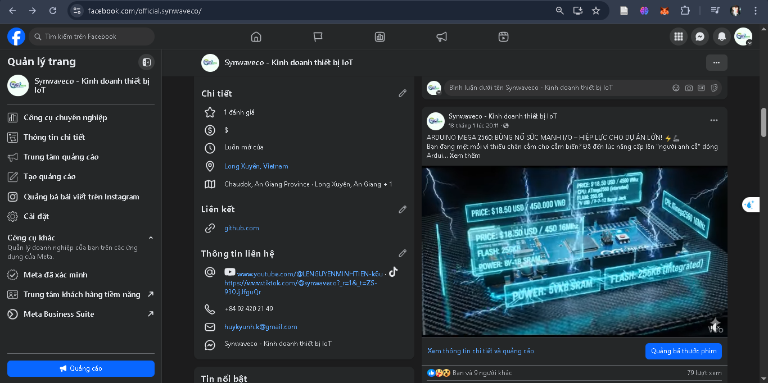

**Hình 15: Nội dung video quảng bá sản phẩm trên Facebook thương hiệu SynWavEco**

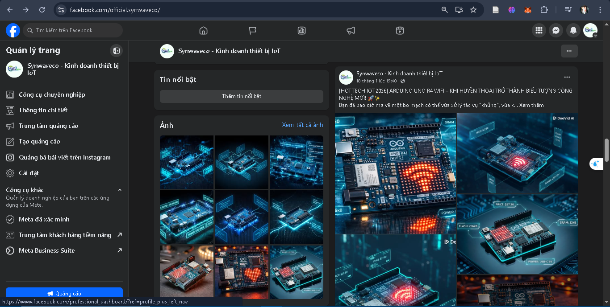

**Hình 16: Nội dung bài viết quảng bá sản phẩm IoT trên Facebook thương hiệu SynWavEco**

1. **XÂY DỰNG HỆ THỐNG THƯƠNG MẠI ĐIỆN TỬ**
   1. **Website quản lý bán hàng SynWavEco** 
      1. **Tổng quan website**
      2. **Tính năng cốt lõi**
      3. **Thiết kế giao diện và trải nghiệm người dùng (UI/UX)**
   2. **Gian hàng trên sản thương mại điện tử Shopee**
      1. **Quy trình đăng ký và thiết lập gian hàng SynWavEco**
      2. **Tối ưu hóa gian hàng**
   3. **Xây dựng các kênh mạng xã hội**
2. **KẾ HOẠCH MARKETING SỐ VÀ SEO**
   1. **Chiến lược SEO (Search Engine Optimization)** 
      1. **Nghiên cứu bộ từ khóa**
      2. **Kế hoạch SEO On-page**
      3. **Kế hoạch SEO Off-page và xây dựng liên kết**

Content

* 1. **Kế hoạch Truyền thông và Quảng cáo**
     1. **Chiến dịch Facebook Ads**
     2. **Chiến dịch Tiktok Ads**

Content

* 1. **Email Marketing và chăm sóc khách hàng**

Content

1. **KẾ HOẠCH VẬN HÀNH TÀI CHÍNH**
   1. **Kế hoạch nhân sự và phân công nhiệm vụ thành viên**
   2. **Lộ trình triển khai chi tiết theo tuần**

T

* 1. **Dự toán doanh thu và lợi nhuận mục tiêu**
  2. **Dự báo doanh thu lợi nhuận và phân tích điểm hòa vốn**

1. **ĐÁNH GIÁ KẾT QUẢ VÀ KẾT LUẬN**
   1. **Kết quả đạt được**
   2. **Hướng phát triển**

.

1. **XÂY DỰNG THƯƠNG HIỆU CÁC NHÂN**
   1. **Thành viên**
   2. **Thành viên**

.

* 1. **Thành viên**
  2. **Thành viên**

.

1. **TÀI LIỆU THAM KHẢO**

[1] “Mô hình Canvas là gì? 9 yếu tố cốt lõi và cách xây dựng.” Accessed: Feb. 04, 2026. [Online]. Available: https://miccreative.vn/mo-hinh-canvas/